**Экзаменационный билет №10**

1. **Матричное представление 3D преобразований. Поворот. Перенос. Масштабирование. Композиция.**

3D преобразования могут быть представлены в виде матриц 4x4. И тогда трехмерная точка (X, Y, Z) записывается в однородных координатах как (W*X, W*Y, W*Z, W), где W!=0.

Трехмерный перенос является простым расширением двумерного:

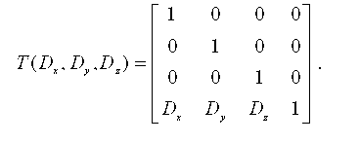Масштабирование

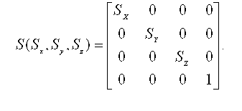Поворот по оси Z

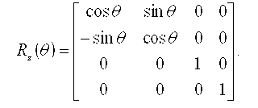Матрица поворота вокруг оси X имеет вид

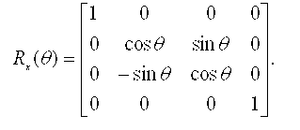Матрица поворота вокруг оси Y записывается в виде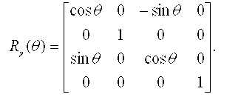

**Композиция трехмерных преобразований.**

Задача: преобразовать отрезки [P1P2] и [P1P3] из начальной позиции в конечную. P1 в начало координат, P1P2 вдоль оси Z, P1P3 в плоскости YOZ, где ось Y положительна. На длины отрезков преобразования не влияют.

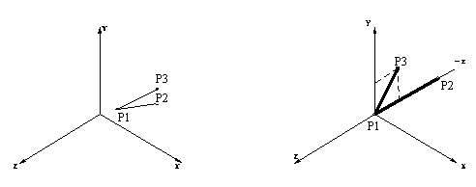Этапы решения:

1. Перенос точки P1 в начало координат.

2. Поворот вокруг оси Y до совмещения P1P2 c плоскостью YOZ.

3. Поворот вокруг оси X до совмещения P1P2 c отрицательным Z.

4. Поворот вокруг оси Z до совмещения P1P3 c плоскостью YOZ.

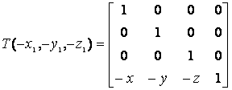**1.Перенос P1 в 0**

Применение переноса к P1, P2, P3 дает следующие результаты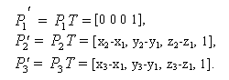

**2.Поворот вокруг оcи Y. Поворот на положительный угол** θ **для которого:**

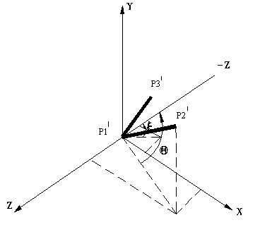

Подставим эти выражения в матрицу Ry(0), тогда

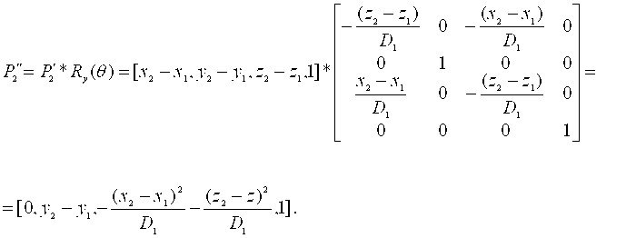

Как и ожидалось x-компонента P2''=0.

**3.Поворот вокруг оси X.**

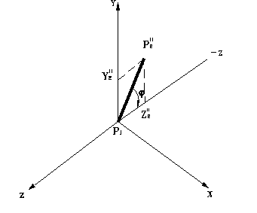Рисунок после второго шага.

**4. Поворот вокруг оси Z**

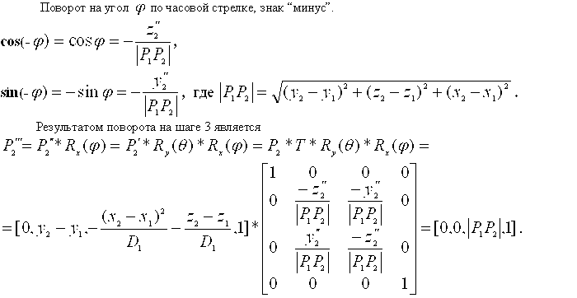Рисунок после шага 3

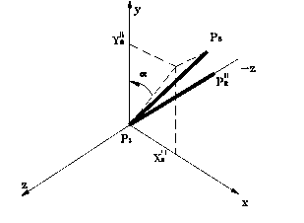

1. **Уравнение порции бикубической поверхности. Полиномиальное представление. Матричный вид. (Представление Фергюсона).**

Процедура задания поверхности обобщает способ задания кривой, допуская зависимость a0 , a1 , a2 и a3 от второго параметра s. Используя подобную кубическую параметризацию, можно записать:

r(S) = ai 0 + s ai 1 + s 2ai 2 + s 3ai 3

i = 0 , 1 , 2 , 3.

По мере возрастания S от 0 до 1 кривая r(S)перемещается и изменяет свою форму и эта варьируемая кривая заметает поверхность, определяемую уравнением:

r = r(s, t) = a00 + sa01 + s2a02 + s3a03 + t a10 + t sa11 + t s2 a12 + t s3 a13 + ... = 

i = 0 j = 0



Удобно иметь запись отсека поверхности в матричном виде:

r(s , t) = S *A*T или

